**Дифференциально-диагностический опросник (ДДО)**

**(Е.А. Климов)**

**Текст опросника**

**Инструкция:**

«Предложим, что после соответствующего обучения вы сможете выполнять любую работу из перечисленных ниже. Однако, если бы вам пришлось выбирать только из двух возможностей, то какой вид деятельности вы бы предпочли? Ниже предложено 20 пар утверждений, обозначенных индексами «а» и «б», раскрывающих в краткой форме различные виды деятельности. Внимательно прочитав оба утверждения, знаком «+» отметьте то из них, которое более привлекательно для вас».

|  |  |  |  |  |
| --- | --- | --- | --- | --- |
| 1а. | Ухаживать за животными. | или | 1б. | Обслуживать машины, приборы (следить, регулировать). |
| 2а. | Помогать больным. | или | 2б. | Составлять таблицы, схемы, программы для вычислительных машин. |
| 3а. | Следить за качеством книжных иллюстраций, плакатов,  художественных открыток, грампластинок. | или | 3б. | Следить за состоянием и развитием растений. |
| 4а. | Обрабатывать материалы (дерево,  ткань, металл, пластмассу и др.) | или | 4б. | Доводить товары до потребителя, рекламировать, продавать. |
| 5а. | Обсуждать научно-популярные  книги, статьи. | или | 5б. | Обсуждать художественные книги (или пьесы, концерты). |
| 6а. | Выращивать молодняк (животных какой-либо породы). | или | 6б. | Тренировать товарищей (или младших) в выполнении каких-либо действий (трудовых, учебных, спортивных). |
| 7а. | Копировать рисунки, или настраивать музыкальные инструменты. | или | 7б. | Управлять подъёмным краном, трактором, тепловозом и т.п. |
| 8а. | Сообщить, разъяснять людям нужные им сведения (в справочном бюро, на экскурсии и т.д.) | или | 8б. | Оформлять выставки, витрины (или участвовать в подготовке пьес, концертов). |
| 9а. | Ремонтировать вещи, изделия (одежду, технику), жилище. | или | 9б. | Искать и исправлять ошибки в текстах, таблицах, рисунках. |
| 10а. | Лечить животных. | или | 10б. | Выполнять вычисления, расчёты. |
| 11а. | Выводить новые сорта растений. | или | 11б. | Конструировать, новые виды промышленных изделий (машины, одежду, дома, продукты питания и т.п.) |
| 12а. | Разбирать споры, ссоры между людьми, убеждать, разъяснять, наказывать, поощрять. | или | 12б. | Разбираться в чертежах, схемах, таблицах (проверять, уточнять, приводить в порядок). |
| 13а. | Наблюдать, изучать работу кружков художественной самодеятельности. | или | 13б. | Наблюдать, изучать жизнь микробов. |
| 14а. | Обслуживать, налаживать медицинские приборы, аппараты. | или | 14б. | Оказывать людям медицинскую помощь при ранениях, ушибах, ожогах и т.п. |
| 15а. | Художественно описывать, изображать события (наблюдаемые и представляемые). | или | 15б. | Составлять точные описания-отчёты о наблюдаемых явлениях, событиях. |
| 16а. | Делать лабораторные анализы в больнице. | или | 16б. | Принимать, осматривать больных, беседовать с ними, назначать лечение. |
| 17а. | Красить или расписывать стены помещений, поверхность изделий. | или | 17б. | Осуществлять монтаж или сборку машин, приборов. |
| 18а. | Организовывать культпоходы сверстников или младших в театры, музеи, экскурсии, туристические походы и т.п. | или | 18б. | Играть на сцене, принимать участие в концертах. |
| 19а. | Изготовлять по чертежам детали, изделия (машины, одежду), строить здания. | или | 19б. | Заниматься черчением, копировать чертежи, карты. |
| 20а. | Вести борьбу с болезнями растений, с вредителями леса, сада. | или | 20б. | Работать на клавишных машинах (пишущей машинке, телетайпе, наборной машине и др.) |

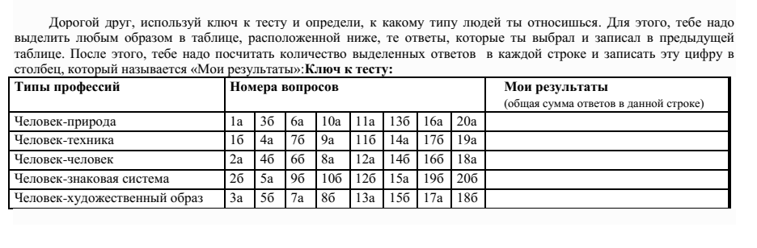

**Интерпретация результатов**

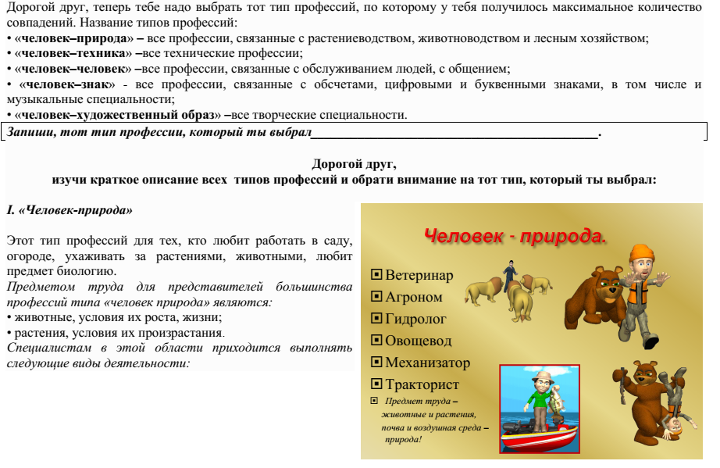

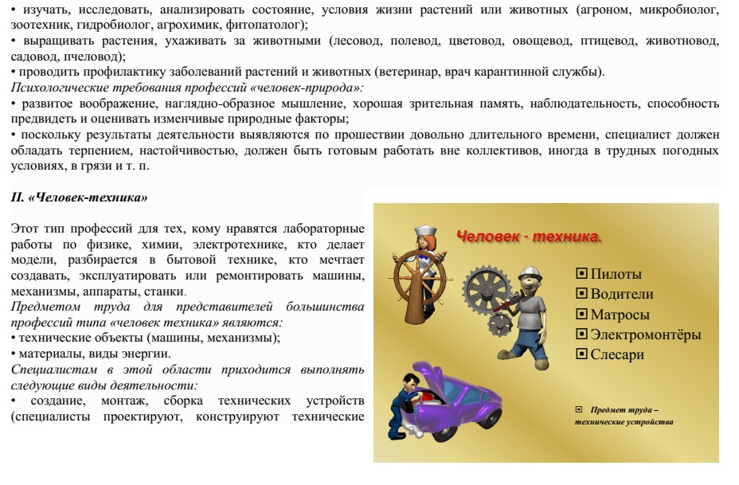

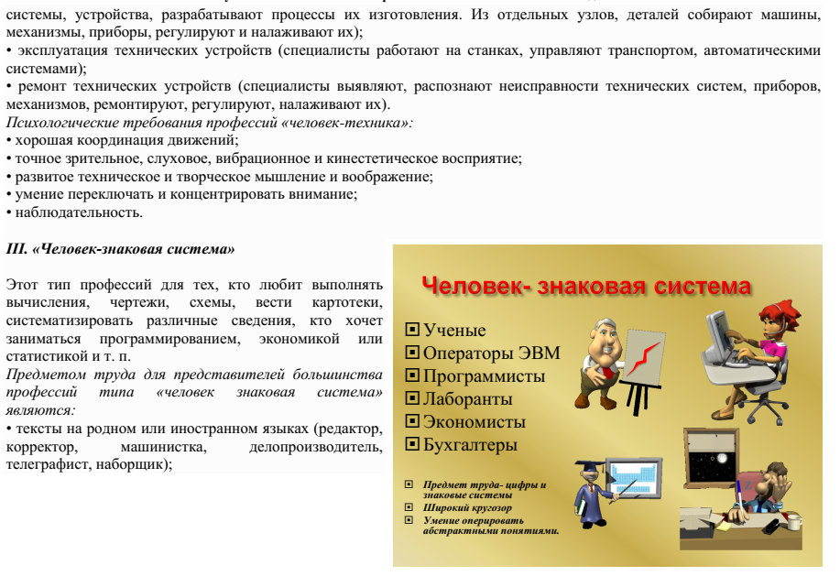

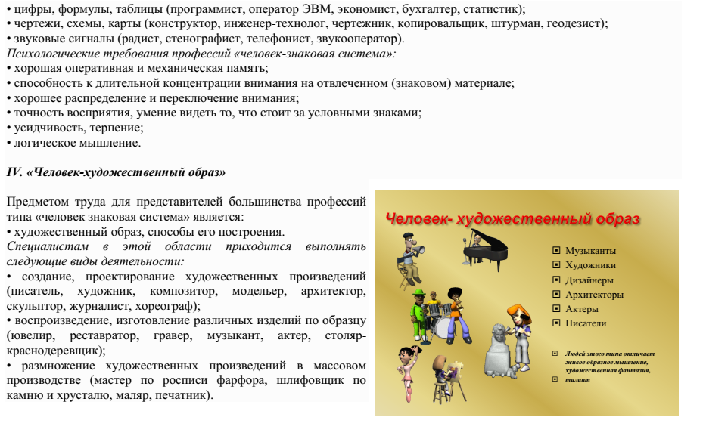

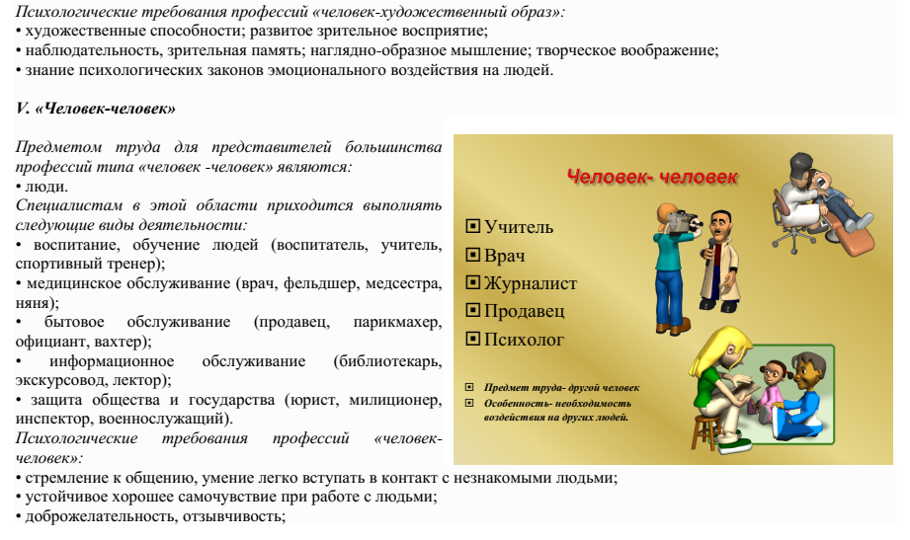

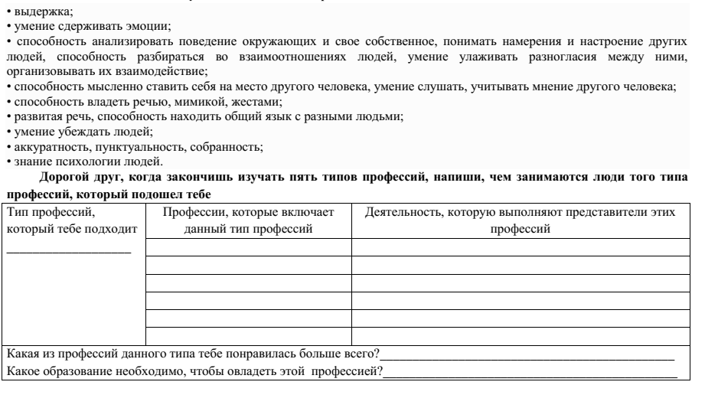

**Стимульный материал**

Мне нравится…

1. Узнавать об открытиях в области физики и математики.

2. Смотреть передачи о жизни растений и животных.

3. Выяснять устройство электроприборов.

4. Читать научно-популярные технические журналы.

5. Смотреть передачи о жизни людей в разных странах.

6. Бывать на выставках, концертах, спектаклях.

7. Обсуждать и анализировать события в стране и за рубежом.

8. Наблюдать за работой медсестры, врача.

9. Создавать уют и порядок в доме, классе, школе.

10. Читать книги и смотреть фильмы о войнах и сражениях.

11. Заниматься математическими расчетами и вычислениями.

12. Узнавать об открытиях в области химии и биологии.

13. Ремонтировать бытовые электроприборы.

14. Посещать технические выставки, знакомиться с достижениями науки и техники.

15. Ходить в походы, бывать в новых неизведанных местах.

16. Читать отзывы и статьи о книгах, фильмах, концертах.

17. Участвовать в общественной жизни школы, города.

18. Объяснять одноклассникам учебный материал.

19. Самостоятельно выполнять работу по хозяйству.

20. Соблюдать режим дня, вести здоровый образ жизни.

21. Проводить опыты по физике.

22. Ухаживать за животными, растениями.

23. Читать статьи об электронике и радиотехнике.

24. Собирать и ремонтировать мебель, часы, замки, велосипеды.

25. Коллекционировать камни, минералы.

26. Вести дневник, сочинять стихи и рассказы.

27. Читать биографии известных политиков, книги по истории.

28. Играть с детьми, помогать делать уроки младшим школьникам.

29. Закупать продукты для дома, вести учет расходов.

30. Участвовать в военных играх, походах.

31. Заниматься физикой и математикой сверх школьной программы.

32. Замечать и объяснять природные явления.

33. Собирать и ремонтировать компьютеры.

34. Строить чертежи, схемы, графики, в том числе на компьютере.

35. Участвовать в географических, геологических экспедициях.

36. Рассказывать друзьям о прочитанных книгах, увиденных фильмах и спектаклях.

37. Следить за политической жизнью в стране и за рубежом.

38. Ухаживать за маленькими детьми или близкими, если они заболели.

39. Искать и находить способы зарабатывания денег.

40. Заниматься физической культурой и спортом.

41. Участвовать в физико-математических олимпиадах.

42. Выполнять лабораторные опыты по химии и биологии.

43. Разбираться в принципах работы электроприборов.

44. Разбираться в принципах работы различных механизмов.

45. «Читать» географические и геологические карты.

46. Участвовать в спектаклях, концертах.

47. Изучать политику и экономику других стран.

48. Изучать причины поведения людей, строение человеческого организма.

49. Вкладывать заработанные деньги в домашний бюджет.

50. Участвовать в спортивных соревнованиях.

**Обработка и анализ результатов**

После того как ребята завершили работу с опросником, они должны подсчитать количество плюсов в каждой из десяти колонок. Десять колонок - это десять возможных направлений профессиональной деятельности:

1 - физика и математика;

2 - химия и биология;

3 - радиотехника и электроника;

4 — механика и конструирование;

5 — география и геология;

6 - литература и искусство;

7 — история и политика;

8 — педагогика и медицина;

9 — предпринимательство и домоводство;

10 — спорт и военное дело.

Чем выше балл в каждой колонке, тем выше интерес к этому виду деятельности. Максимальный балл — 5 — говорит о ярко выраженном интересе к предмету или виду деятельности. Чем меньше баллов, тем слабее интерес. Если сумма баллов ни в одном столбце не превышает 2 балла, значит, профессиональные интересы еще не сформированы.

Чаще всего максимальное число баллов оказывается не в одном, а в трех-четырех столбцах. Эти комбинации выявляют сферу профессиональных интересов подростка.